РЕСПУБЛИКА АДЫГЕЯ  Администрация муниципального образования «Гиагинский район» | 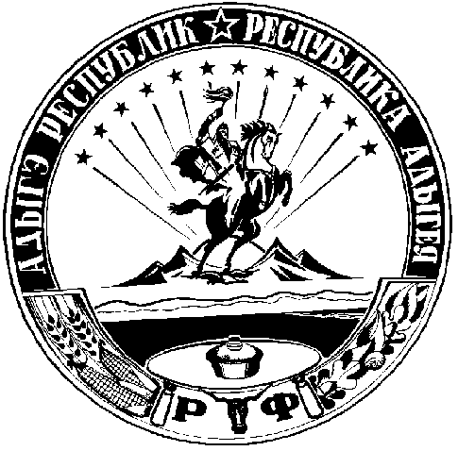 | АДЫГЭ РЕСПУБЛИКЭМКIЭ  Муниципальнэ образованиеу  «Джэджэ районым» иадминистрацие

ПОСТАНОВЛЕНИЕ
от 25 февраля 2022 года № 49
ст. Гиагинская

Об отмене постановления главы МО «Гиагинский район»

от 10.07.2015 года № 120 «Об утверждении Положения о представлении гражданами, претендующими на замещение должностей муниципальной службы и муниципальными служащими в муниципальном образовании «Гиагинский район» сведений о доходах, расходах, об имуществе и обязательствах имущественного характера, а также о доходах, расходах, об имуществе и обязательствах имущественного характера своих супруга (супруги) и несовершеннолетних детей»

В соответствии с пп. 1, 1.1 ч. 1, 6, 10 ст. 15 Федерального закона от 02.03.2007 года № 25-ФЗ «О муниципальной службе», п. 2 ст.8, пп. 4.2, 4.4 ст. 12.1 Федерального закона от 25.12.2008 года № 273-ФЗ «О противодействии коррупции», ч. 7.2 ст. 40 Федерального закона от 06.10.2003 года № 131-ФЗ «Об общих принципах организации местного самоуправления в Российской Федерации», пп.1, 1.1, 6 ст. 11 Закона Республики Адыгея от 08.04.2008 года № 166 «О муниципальной службе в Республике Адыгея», ст. ст. 1, 1.1, 2 Закона Республики Адыгея от 03.08.2017 года № 80 «О регулировании отдельных вопросов, связанных с реализацией Федерального закона «О противодействии коррупции», протестом исполняющего обязанности прокурора Гиагинского района от 14.02.2022 года № 3-25-2022,

постановляю:

1. Отменить постановление главы МО «Гиагинский район» от 10.07.2015 года № 120 «Об утверждении Положения о представлении гражданами, претендующими на замещение должностей муниципальной службы и муниципальными служащими в муниципальном образовании «Гиагинский район» сведений о доходах, расходах, об имуществе и обязательствах имущественного характера, а также о доходах, расходах, об имуществе и обязательствах имущественного характера своих супруга (супруги) и несовершеннолетних детей».
2. Настоящее постановление опубликовать в «Информационном бюллетене муниципального образования «Гиагинский район» на сетевом источнике публикации МУП «Редакция газеты «Красное знамя», а также разместить на официальном сайте администрации МО «Гиагинский район».
3. Контроль за исполнением настоящего постановления возложить на управляющую делами администрации МО «Гиагинский район».

Глава МО «Гиагинский район» А.Н. Таранухин

